## 变压器　远距离输电

### 考点一　理想变压器的原理及应用

1.构造和原理

(1)构造：如图1所示，变压器是由闭合铁芯和绕在铁芯上的两个线圈组成的.

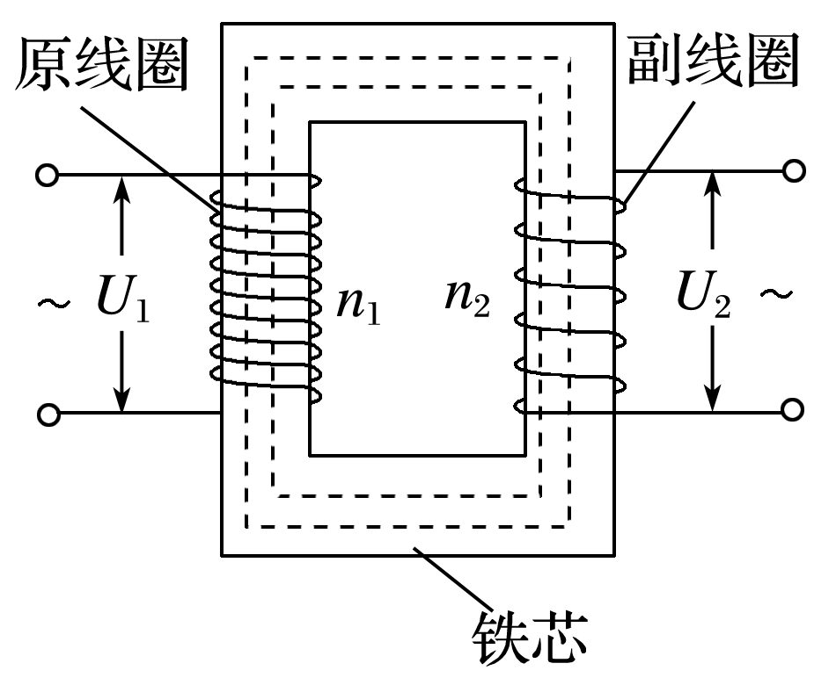

图1

(2)原理：电磁感应的互感现象.

2.基本关系式

(1)功率关系：*P*入＝*P*出.

(2)电压关系：＝.

(3)电流关系：只有一个副线圈时＝.

(4)频率关系：*f*出＝*f*入.

技巧点拨

1.理想变压器的制约关系

|  |  |
| --- | --- |
| 电压 | 原线圈电压*U*1和匝数比决定副线圈电压*U*2，*U*2＝*U*1 |
| 功率 | 副线圈的输出功率*P*出决定原线圈的输入功率*P*入，*P*入＝*P*出 |
| 电流 | 副线圈电流*I*2和匝数比决定原线圈电流*I*1，*I*1＝*I*2 |

2.含有多个副线圈的变压器

计算具有两个或两个以上副线圈的变压器问题时，需注意三个关系：

电压关系：＝＝＝……＝

功率关系：*P*1＝*P*2＋*P*3＋*P*4＋……＋*Pn*

电流关系：*n*1*I*1＝*n*2*I*2＋*n*3*I*3＋*n*4*I*4＋……＋*nnIn*

例题精练

1.如图2所示，一理想变压器原线圈输入正弦式交流电，交流电的频率为50 Hz，电压表示数为11 000 V，灯泡L1与L2的电阻相等，原线圈与副线圈的匝数比为*n*1∶*n*2＝50∶1，电压表和电流表均为理想交流电表，则(　　)

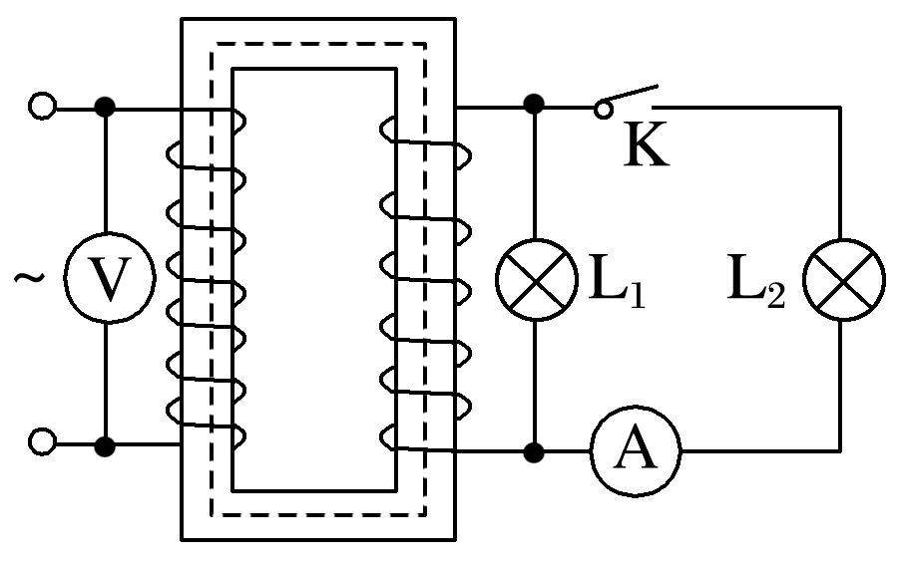

图2

A.原线圈输入的交流电压的表达式为*u*＝11 000sin 50π*t*(V)

B.开关K未闭合时，灯泡L1两端的电压为220 V

C.开关K闭合后电流表的示数为通过灯泡L1中电流的

D.开关K闭合后，原线圈输入功率增大为原来的倍

答案　B

解析　原线圈的电压最大值*U*m＝11 000 V，角速度*ω*＝2π*f*＝100π rad/s，所以原线圈输入的交流电压的表达式为*u*＝11 000sin 100π*t*(V)，故A错误；开关K未闭合时，灯泡L1两端的电压即为副线圈电压，＝＝，则开关K未闭合时，灯泡L1两端的电压*U*2＝220 V，故B正确；开关K闭合后，L1与L2并联，且电阻相等，所以电流表的示数与通过灯泡L1中电流相等，故C错误；开关K闭合后，副线圈功率增大为原来的2倍，则原线圈输入功率增大为原来的2倍，故D错误.

2.(多选)如图3所示，理想变压器原、副线圈分别接有额定电压相同的灯泡a和b.当输入电压*U*为灯泡额定电压的10倍时，两灯泡均能正常发光.下列说法正确的是(　　)

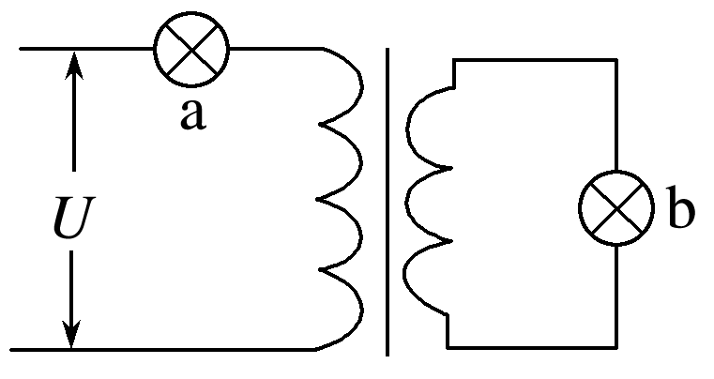

图3

A.原、副线圈匝数比为9∶1

B.原、副线圈匝数比为1∶9

C.此时a和b的电功率之比为9∶1

D.此时a和b的电功率之比为1∶9

答案　AD

解析　设灯泡的额定电压为*U*0，两灯泡均能正常发光，所以原线圈两端电压为*U*1＝9*U*0，副线圈两端电压为*U*2＝*U*0，故＝，＝＝，A正确，B错误；根据公式＝可得，＝，由于小灯泡两端的电压相等，所以根据公式*P*＝*UI*可得，灯泡a和b的电功率之比为1∶9，C错误，D正确.

### 考点二　理想变压器的动态分析

1.匝数比不变的情况

(1)*U*1不变，根据＝，输入电压*U*1决定输出电压*U*2，不论负载电阻*R*如何变化，*U*2不变.

(2)当负载电阻发生变化时，*I*2变化，输出电流*I*2决定输入电流*I*1，故*I*1发生变化.

(3)*I*2变化引起*P*2变化，*P*1＝*P*2，故*P*1发生变化.

2.负载电阻不变的情况

(1)*U*1不变，发生变化时，*U*2变化.

(2)*R*不变，*U*2变化时，*I*2发生变化.

(3)根据*P*2＝，*P*2发生变化，再根据*P*1＝*P*2，故*P*1变化，*P*1＝*U*1*I*1，*U*1不变，故*I*1发生变化.

例题精练

3.如图4所示为一自耦变压器的电路图，其特点是铁芯上只绕有一个线圈.把整个线圈作为副线圈，而取线圈的一部分作为原线圈.原线圈接在电压为*U*的正弦交流电源上，电流表、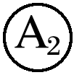均为理想交流电表.当触头*P*向上移动时，下列说法正确的是(　　)

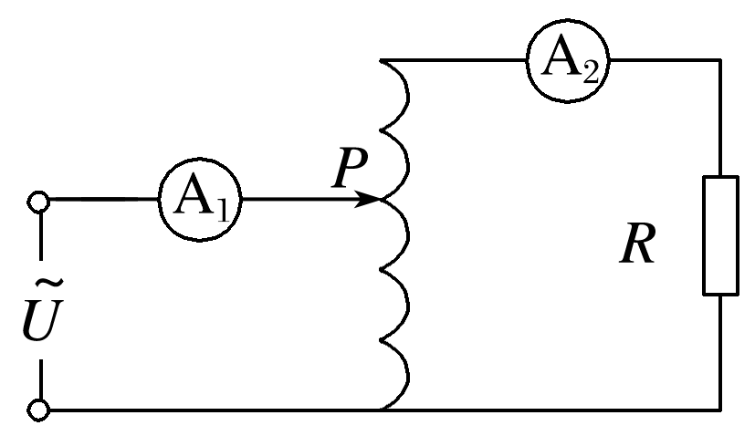

图4

A.A1读数变小，A2读数变小

B.A1读数变大，A2读数变小

C.*R*两端电压变大，变压器输入功率变小

D.*R*两端电压变大，变压器输入功率变大

答案　A

1. 如图5所示，理想变压器原线圈接在交流电源上，图中各电表均为理想电表.下列说法正确的是(　　)

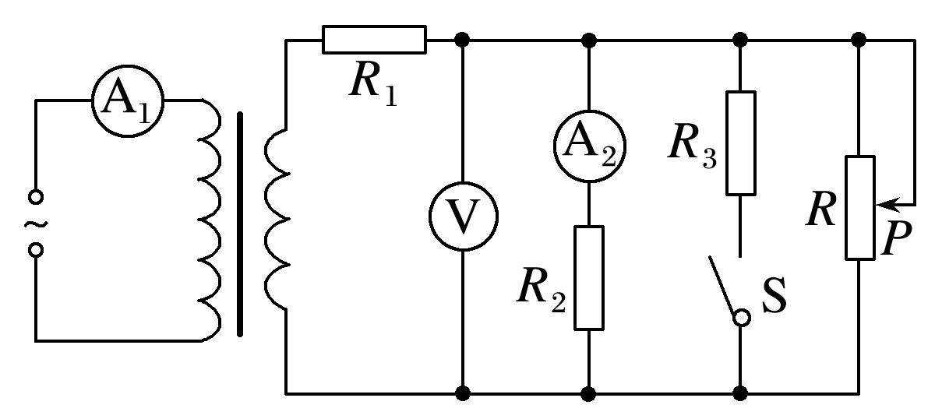

图5

A.当滑动变阻器的滑动触头*P*向上滑动时，*R*1消耗的功率变大

B.当滑动变阻器的滑动触头*P*向上滑动时，电压表V示数变大

C.当滑动变阻器的滑动触头*P*向上滑动时，电流表A1示数变大

D.若闭合开关S，则电流表A1示数变大，A2示数变大

答案　B

解析　当滑动变阻器的滑动触头*P*向上滑动时，接入电路的阻值变大，变压器副线圈两端电压不变，副线圈中的电流减小，则*R*1消耗的功率及其两端电压均变小，故电压表的示数变大，选项A错误，B正确；当滑动变阻器的滑动触头*P*向上滑动时，副线圈中的电流减小，则原线圈中的电流也减小，电流表A1示数变小，选项C错误；若闭合开关S，副线圈电路中总电阻减小，副线圈中的电流变大，*R*1两端电压变大，*R*2两端电压减小，电流表A2示数减小；原线圈中的电流也变大，电流表A1示数变大，选项D错误.

### 考点三　远距离输电

如图6所示，若发电站输出电功率为*P*，输电电压为*U*，用户得到的电功率为*P*′，用户的电压为*U*′，输电电流为*I*，输电线总电阻为*R*.

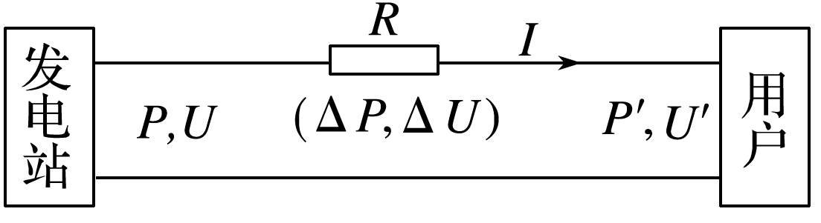

图6

1.输电电流

*I*＝＝＝.

2.电压损失

(1)Δ*U*＝*U*－*U*′；

(2)Δ*U*＝*IR*.

3.功率损失

(1)Δ*P*＝*P*－*P*′；

(2)Δ*P*＝*I*2*R*＝()2*R*

4.减少输电线上电能损失的方法

(1)减小输电线的电阻*R*.由*R*＝*ρ*知，可加大导线的横截面积、采用电阻率小的材料做导线.

(2)减小输电线中的电流.在输电功率一定的情况下，根据*P*＝*UI*，要减小电流，必须提高输电电压.

技巧点拨

1.理清输电电路图的三个回路(如图7)

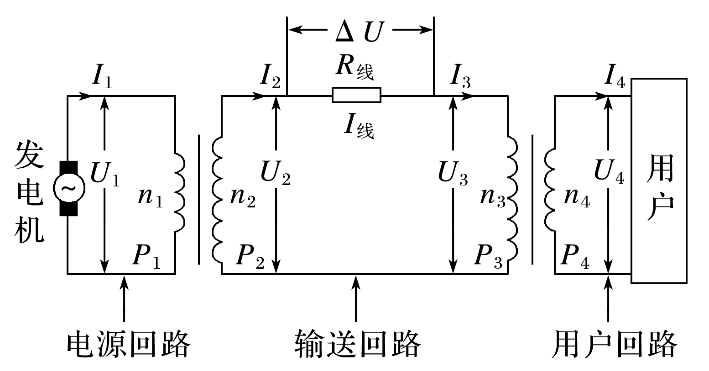

图7

(1)在电源回路中，*P*发电机＝*U*1*I*1＝*P*1.

(2)在输送回路中，*I*2＝*I*线＝*I*3，*U*2＝Δ*U*＋*U*3，Δ*U*＝*I*2*R*线，Δ*P*＝*I*22*R*线.

(3)在用户回路中，*P*4＝*U*4*I*4＝*P*用户.

2.抓住两组关联式

(1)理想的升压变压器联系着电源回路和输送回路，由理想变压器原理可得：＝，＝，*P*1＝*P*2.

(2)理想的降压变压器联系着输送回路和用户回路，由理想变压器原理可得：＝，＝，*P*3＝*P*4.

3.掌握一个守恒观念

功率关系：*P*2＝Δ*P*＋*P*3，其中Δ*P*＝Δ*U*·*I*线＝*I*线2*R*线＝().

例题精练

5.(多选)特高压输电可使输送中的电能损耗和电压损失大幅降低.我国已成功掌握并实际应用了特高压输电技术.假设从*A*处采用550 kV的超高压向*B*处输电，输电线上损耗的电功率为Δ*P*，到达*B*处时电压下降了Δ*U*.在保持*A*处输送的电功率和输电线电阻都不变的条件下，改用1 100 kV特高压输电.输电线上损耗的电功率变为Δ*P*′，到达*B*处时电压下降了Δ*U*′.不考虑其他因素的影响，则(　　)

A.Δ*P*′＝Δ*P* B.Δ*P*′＝Δ*P*

C.Δ*U*′＝Δ*U* D.Δ*U*′＝Δ*U*

答案　AD

解析　由输电电流*I*＝知，输送的电功率不变，输电电压加倍，输电电流变为原来的，损耗的电功率Δ*P*＝*I*2*r*，故输电电压加倍，损耗的电功率变为原来的，即Δ*P*′＝Δ*P*；输电线上损失电压为Δ*U*＝*Ir*，即输电电压加倍，损失电压变为原来的，即Δ*U*′＝Δ*U*.故A、D正确.

6.(多选)如图8为远距离输电示意图，发电厂输出电压*U*1＝104 V，输出功率*P*1＝109 W，两个理想变压器的匝数比分别为*n*1∶*n*2＝1∶100、*n*3∶*n*4＝100∶1，输电线总电阻*r*＝50 Ω.则(　　)

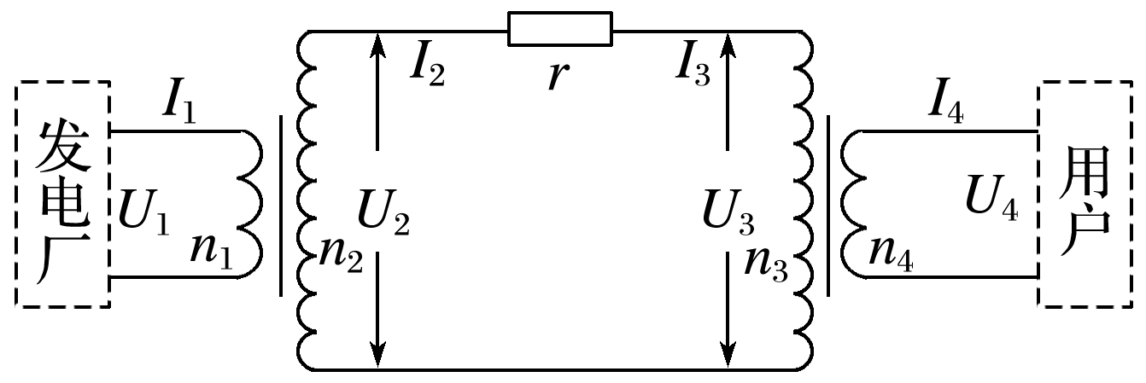

图8

A.*U*4＝*U*1

B.*I*4＝*I*1

C.通过电阻*r*的电流*I*2＝2×104 A

D.电阻*r*损耗的电功率为5×107 W

答案　BD

解析　*I*1＝＝105 A，根据＝可得，*I*2＝*I*1＝×105 A＝103 A，则通过电阻*r*的电流为103 A，故C错误；电阻*r*两端的电压为*Ur*＝*I*2*r*＝103×50 V＝5×104 V，根据＝可得，*U*2＝*U*1＝100×104 V＝106 V，则*U*3＝*U*2－*Ur*＝106 V－5×104 V＝9.5×105 V，根据＝可得，*U*4＝*U*3＝×9.5×105 V＝9.5×103 V，则*U*4≠*U*1，故A错误；由于*I*2＝*I*3，根据＝可得，*I*4＝*I*3＝×103 A＝105 A，则*I*4＝*I*1，故B正确；电阻*r*损耗的电功率*Pr*＝*I*22*r*＝(103)2×50 W＝5×107 W，故D正确.

# 综合练习

**一．选择题（共19小题）**

1．（广东模拟）如图，理想变压器副线圈匝数为2000匝，原线圈接有一电流表A，示数为2A。副线圈接有一个阻值为RL＝200Ω的灯泡，绕过铁芯的单匝线圈接有一理想电压表V，示数为0.10V。则原线圈的匝数为（　　）

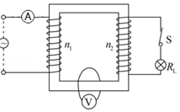

A．1000 B．500 C．4000 D．1500

【分析】根据变压器原理求副线圈两端电压，根据理想变压器输入功率等于输出功率列方程求解原线圈两端电压，再根据变压器原理得到原线圈的匝数。

【解答】解：设理想变压器副线圈两端电压为U2，根据变压器原理可得：，解得：U2＝200V

原线圈的电流为：I1＝2A

设原线圈两端电压为U1，根据理想变压器输入功率等于输出功率可得：U1I1

即：U1×2

解得：U1＝100V

根据变压器原理可得：

解得副线圈得匝数为n1＝1000匝，故A正确、BCD错误。

故选：A。

【点评】本题主要是考查了变压器的知识；解答本题的关键是知道变压器的电压之比等于匝数之比，在只有一个副线圈的情况下的电流之比等于匝数的反比；知道理想变压器的输出功率决定输入功率且相等。

2．（朝阳区期末）如图所示，一理想变压器的原、副线圈匝数比为n1：n2，原线圈接正弦交流电源，电压保持不变，副线圈接有电阻R和两个小灯泡，开关S保持闭合状态。电流表和电压表均可视为理想电表。开关S断开后，下列选项正确的是（　　）

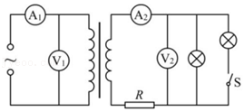

A．电流表A2的示数增大

B．电压表V2的示数增大

C．电压表V1、V2的示数之比为n1 ：n2

D．电流表A1、A2的示数之比为n1 ：n2

【分析】输出电压是由输入电压和匝数比决定的，输入的功率的大小是由输出功率的大小决定的，根据理想变压器的原理结合电路动态分析的方法分析即可。

【解答】解：AB、开关S断开后，V1示数和匝数比不变，则副线圈的两端电压不变，副线圈回路的总电阻增大，副线圈的电流减小，电流表A2的示数减小，电阻R的电压减小，电压表V2的示数增大，故A错误，B正确；

C、电压表V1的示数等于原线圈两端电压，电压表V2的示数不等于副线圈两端电压，二者之比不等于n1：n2，故C错误

D、原副线圈的电流与匝数成反比，所以电流表A1、A2的示数之比为n2：n1，故D错误；

故选：B。

【点评】处理变压器的动态问题的关键在于分清变量和不变量，弄清楚“谁决定谁”的制约关系。

3．（江苏一模）某同学用可拆变压器探究变压器原、副线圈两端的电压与匝数关系，该实验中下列说法正确的是（　　）

A．原线圈可直接接入220V交流电路

B．为确保安全，原线圈匝数应多于副线圈匝数

C．用交流电压表测副线圈两端电压时，副线圈应空载

D．用交流电压表测副线圈两端电压时，副线圈接小灯泡

【分析】明确实验原理，知道实验中的注意事项，掌握实验中测量的基本方法。

【解答】解：A、由于可拆变压器探究变压器原、副线圈中的线圈导线横截面积较小，为了保证安全，实验中应使用电压较小的交流电，不能直接接入220V交流电路，故A错误；

B、如果测量升高变压器的电压与匝数的关系，原线圈匝数少于副线圈匝数，故B错误；

CD、因线圈中导线有电阻，所以用交流电压表测副线圈两端电压时，副线圈应空载，故C正确，D错误。

故选：C。

【点评】本题考查了变压器实验操作的注意事项，明确采用控制变量法探究理想变压器原副线圈电压之比等于匝数之比的实验原理才能准确掌握实验方法和注意事项。

4．（衢州期末）如图是“探究变压器线圈两端的电压与匝数关系”的实验示意图，a线圈接交流电源，b线圈接交流电压表，不计两线圈的内阻，在实验过程中（　　）

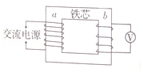

A．只增加b线圈的匝数，电压表的示数一定增大

B．只增加a线圈的匝数，电压表的示数一定增大

C．同时增加a、b两线圈的匝数，电压表的示数一定增大

D．只改变a线圈两端的电压，电压表的示数不变

【分析】根据电压与匝数的关系：根据 $\frac{U_{a}}{U_{b}}=\frac{n_{a}}{n_{b}}$，逐项分析。

【解答】解：A、根据 $\frac{U_{a}}{U_{b}}=\frac{n_{a}}{n_{b}}$，解得：UbUa，则只增加b线圈的匝数，电压表的示数一定增大，故A正确；

B、根据 $\frac{U_{a}}{U_{b}}=\frac{n_{a}}{n_{b}}$，解得：UbUa，则只增加a线圈的匝数，电压表的示数一定减小，故B错误；

C、根据 $\frac{U_{a}}{U_{b}}=\frac{n_{a}}{n_{b}}$，解得：UbUa，则电压表的示数应与a、b两线圈的匝数比有关，故C错误；

D、根据 $\frac{U_{a}}{U_{b}}=\frac{n_{a}}{n_{b}}$，解得：UbUa，则只改变a线圈两端的电压，电压表的示数改变，故D错误。

故选：A。

【点评】本题考查了变压器的特点，电压与线圈匝数成正比，这是高考中的热点。

5．（玄武区校级期末）如图所示电路中，理想变压器原、副线圈的匝数比n1：n2＝2：1，原线圈所接交变电压表达式为U＝25 $\sqrt{2}$ sin100πt（V），C为电容器，L为自感线圈，开关S断开。则（　　）

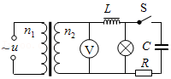

A．交流电压表示数为12.5 $\sqrt{2}$ V

B．只增加交变电流的频率，灯泡变暗

C．只增加交变电流的频率，电压表读数变大

D．闭合开关S，待稳定后灯泡的亮度不变

【分析】根据瞬时值的表达式可以求得输出电压的有效值、周期和频率等，电感线圈对交流电有阻碍作用，并且交流电的频率越大，电感的阻碍作用就越大，再根据电压与匝数成正比即可求得结论。

【解答】解：A、由题可知，原线圈的电压为有效值为25V，根据变压器的电压与匝数关系可知，开关闭合前，交流电压表示数，即副线圈两侧的电压为：U212.5V．故A错误；

B、交流电的频率越大，电感线圈对交流电有阻碍作用就越大，所以电路的电流会减小，灯泡L的亮度要变暗，故B正确；

C、交流电的频率对变压器的变压关系没有影响，故C错误。

D、开关闭合后灯泡与电容器并联，电路中的电流值增大，线圈对电路中电流的阻碍作用增大，则线圈上分担的电压增大，所以灯泡比闭合前暗，故D错误。

故选：B。

【点评】掌握住理想变压器的电压、电流之间的关系，最大值和有效值之间的关系即可解决本题，并且要知道电感在电路中的作用。

6．（山东月考）如图，某理想变压器有一个原线圈和两个副线圈，原线圈接在输出电压有效值不变的正弦交流电源上，灯泡L1连接在一个副线圈上，灯泡L2与滑动变阻器R并联后接在另一个副线圈上，两灯泡都发光。A为理想交流电表，不计连接导线的电阻。当滑动变阻器的滑动触头向下滑动时（　　）

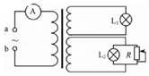

A．电流表A的示数变大 B．灯泡L1变亮

C．灯泡L2变亮 D．灯泡L2亮度不变

【分析】根据 $\frac{U_{1}}{U_{2}}=\frac{n_{1}}{n_{2}}$，由于变压器原线圈的电压不变，各线圈的匝数不变，所以两个副线圈的电压均不变，灯泡亮度不变；

当滑动变阻器的滑动触头向下滑动时，根据欧姆定律、功率公式以及P入＝P出可电流表示数变化。

【解答】解：A、由于变压器原线圈的电压不变，各线圈的匝数不变，根据 $\frac{U_{1}}{U_{2}}=\frac{n_{1}}{n_{2}}$，可知两个副线圈的电压均不变。当滑动变阻器的滑动触头向下滑动时，变阻器接入电路的电阻变大，根据I $=\frac{U}{R}$，可知通过变阻器的电流变小，这个副线圈中的电流变小，根据P出＝U2I2，输出功率变小，根据P入＝P出，故变压器的输入功率变小，根据P入＝U1I1，电流表示数变小，故A错误；

BCD、据上分析：电压不变，根据P，所以灯泡L1、L2的亮度均不变，故D正确，B、C错误。

故选：D。

【点评】在本题中，由于副线圈有两个线圈，电流与匝数成反比的结论不再成立，所以在计算电流的时候不能再用，但是电压与匝数成正比的结论仍然是成立的．

7．（铁东区校级模拟）无线充电是近年发展起来的新技术，无线充电技术与变压器相类似，通过分别安装在充电基座和接收能量装置上的线圈，利用产生的磁场传递能量。如图所示，充电基座接上220V、50Hz家用交变电流，受电线圈接上一个理想二极管（向电阻可看作零，反向电阻可看作无穷大）给手机电池充电。已知手机电池的充电电压为5V，假设在充电过程中基座线圈激发的磁感线全部穿过受电线圈而无能量损失，下列说法正确的是（　　）

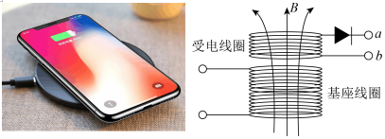

A．受电线圈之所以能够给手机电池充电是因为受电线圈发生了自感现象

B．220V、50Hz家庭用交流电的电流方向每秒变化50次

C．受电线圈两端的输出电压的电压峰值为10V

D．基座线圈和受电线圈的匝数比为44：1

【分析】根据变压器的原理进行分析，用有效值的定义进行计算，用变压器的变压规律计算两线圈的匝数之比。

【解答】解：A、受电线圈产生感应电流是因为互感现象，故A错误；

B、正弦交流电一个周期内电流方向变化两次，则家用交流电每秒有50个周期，所以电流每秒变化100次，故B错误；

C、设受电线圈电压的峰值为Um，由于其后有一二极使反向电压不能通过，所以根据有效值的定义有： $\frac{(\frac{U_{m}}{\sqrt{2}})^{2}}{R}⋅\frac{T}{2}=\frac{U^{2}}{R}T$，则Um＝2U＝2×5V＝10V，故C正确；

D、受电线圈电压的有效值为U2

由变压器的规律： $\frac{n_{1}}{n_{2}}=\frac{U_{1}}{U_{2}}=\frac{220}{\frac{10}{\sqrt{2}}}=$ 22 $\sqrt{2}$，故D错误；

故选：C。

【点评】本题把物理学知识在生活中的应用实例综合在这个题目中，巧妙地把变压器原理、变压规律、交流电频率的意义、有效值的计算等用一个生活用品包装起来，贴近生活，能激发学生学习兴趣。

8．（乃东区校级一模）如图1所示，B为理想变压器，接在原线圈上的交流电压U保持不变，R为定值电阻，电压表和电流表均为理想电表．开关闭合前灯泡L1上的电压如图2，当开关S闭合后，下列说法正确的是（　　）

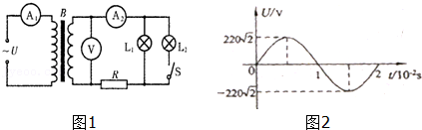

A．电流表A1的示数变大

B．电流表A2的示数变小

C．电压表V的示数大于220V

D．灯泡L1的电压有效值小于220V

【分析】输出电压是由输入电压和匝数比决定的，输入的功率的大小是由输出功率的大小决定的，电压与匝数成正比，电流与匝数成反比，根据理想变压器的原理分析即可．

【解答】解：A、当S接通后，电路的总电阻减小，总电流变大，而变压器的匝数比不变，所以原线圈中的电流增大，故A正确；

B、当S接通后，电路的总电阻减小，副线圈总电流变大，故B错误；

C、开关闭合前灯泡L1上的电压如图2，说明电压表V的示数等于220V，当S接通后，电压不变，所以电压表V的示数还等于220V，故C错误，D错误

故选：A。

【点评】本题主要考查变压器的知识，要能对变压器的最大值、有效值、瞬时值以及变压器变压原理、功率等问题彻底理解．

9．（西湖区校级模拟）小姚同学做了“探究变压器线圈两端的电压与匝数的关系”的实验，需要测量电压、则在如图所示的器材中，应 （　　）

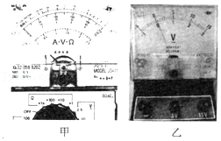

A．选甲图中的器材 B．选乙图中的器材

C．都可以选 D．都不能选

【分析】依据图中两电表的结构，确定各自的作用，即可求解；

【解答】解：由图可知，甲图中多用电表，而乙图是直流电压表，需要测量交流电压，因此选用甲图，故A正确，BCD错误；

故选：A。

【点评】本题考查多用电表的作用，明确变压器只能改变交流电，故输出电压为交流电压。

10．（衢州月考）在“探究变压器线圈两端的电压与匝数的关系”实验中。原线圈和副线圈中接入的 （　　）

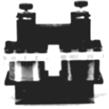

A．原线圈中接入220V交流电

B．原线圈中接入学生电源12V以下交流输出

C．副线圈接直流电流表

D．副线圈接交流电压表

【分析】副线圈上的感应电动势，是通过两个线圈间的互感现象产生的，所以原线圈上的电流应该是变化的，应为交流电流，电压为交流电压。副线圈上的感应电流（感应电动势）也应该是交流。

【解答】解：变压器的工作原理是互感现象，因此原线圈要接交流电，为安全起见原线圈接的36V以下的低压交流电，输出电压是交流电压，故副线圈接交流电压表，不能接直流电压表，故ABC错误，D正确；

故选：D。

【点评】本题关键明确变压器的工作原理，同时要结合变压器的变压比公式列式分析，难度不大，属于基础题。

11．（连云港月考）如图所示，甲为某高压输电铁塔的五根电线，乙为其中一根电线的截面，下列说法正确的是（　　）

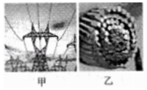

A．铁塔上的五根电线都是用来输电的

B．夏天电线上的拉力要比冬天大一些

C．每根电线由多股细导线组成，是为了增加导线的电阻

D．在输送功率一定时，输电线上损失的功率跟输送电压的平方成反比

【分析】此题较易，只有D选项需要用到远距离输电的知识，其余选项根据生活常识可解。

【解答】解：

A、高压输电线最上面的一根线是用来避雷的，并不是输电的，故A错误；

B、根据热涨冷缩，冬天上电线的拉力应该更大，故B错误；

C、考虑经济成本，制作较粗的导线，技术上难度更大，所以采用多股细导线，使整体的电线更粗，根据电阻定律 $R=\frac{ρl}{s}$，横截面积更大是为了减小电阻，故C错误；

D、根据P＝UI，U越大，I越小，I与U成反比，损失功率△P＝I2R，所以损失的功率跟输送电压的平方成反比，故D正确。

故选：D。

【点评】通过此题我们要熟悉电阻定律 $R=\frac{ρl}{s}$，以及远距离输电时，导线上损失损失的功率△P＝I2R。

12．（潞州区校级月考）下列关于交变电流、变压器和远距离输电的说法中不正确的是（　　）

A．理想变压器的输出电压由输入电压和原副线圈匝数比决定

B．交变电流的最大值是有效值的 $\sqrt{2}$ 倍

C．降低输电损耗有两个途径：减小输电线的电阻和减小输电电流

D．一般交流电设备上标的额定电压指有效值

【分析】根据变压器的特点：电压比等于匝数比，电流之比等于匝数反比，输入功率等于输出功率去分析。

【解答】解：A、理想变压器的输出电压根据 $\frac{U_{1}}{U_{2}}=\frac{n_{1}}{n_{2}}$ 可知，输出电压由输入电压和原副线圈匝数比决定，故A正确；

B、对于正弦式交变电流最大值是有效值的 $\sqrt{2}$ 倍，但对于一般交变电流最大值与有效值并非 $\sqrt{2}$ 倍关系，故B错误；

C、根据△P＝I2RR可知，降低输电损耗有两个途径：减小输电线的电阻和提高输电电压，故C正确；

D、交流电器设备上所标的电压和电流值是交流电的有效值，故D正确；

本题选不正确的

故选：B。

【点评】对于交变电流有效值的理解，要注意并非所有的交变电流的峰值都是有效值的 $\sqrt{2}$ 倍。

13．（湖南学业考试）随着我国远距离高压输电网络的迅猛发展，我国正在研究比330KV还要高得多的电压进行输电，采用高压输电的优点是（　　）

A．可加快输电的速度

B．使我们的家庭生活用电获得高压

C．可以根据需要调节交变电流的频率

D．有利于减少输电线上的能量损失

【分析】输送的功率一定，根据P＝UI和△P＝I2R可知高压输电的优点。

【解答】解：输送的功率一定，根据P＝UI，知输电电压越高，输电电流越小，根据△P＝I2R，知输电线上损耗的能量就小。故D正确，A、B、C错误。

故选：D。

【点评】解决本题的关键掌握输送功率与输电电压和输电电流的关系，以及知道△P＝I2R。

14．（武平县校级月考）远距离输电线路如图所示。在输送的电功率一定的情况下，采用高压U1输电时，线路损耗的电功率为P1；采用高压U2输电时，线路损耗的电功率为P2。若P1＝4P2，下列关系式正确的是（　　）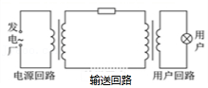

A．2U1＝U2 B．U1＝2U2 C．4U1＝U2 D．U1＝4U2

【分析】输电线的电阻不变，线路的损耗功率P损＝I2R线变为原来的 $\frac{1}{4}$，故电流变为原来的一半，由输送电功率一定，由P＝UI即可求解。

【解答】解：因P1＝4P2且△P＝I2R线，得：I2

在输送的电功率P一定的情况下，由P＝UI得：

P＝U1I1＝U2I2

将I2代入得：，即：2U1＝U2

故A正确，BCD错误；

故选：A。

【点评】本题考查远距离输电问题，一定要分清损失功率，输送功率的不同，并会用不同的方法表示，把握住题目告诉的条件，认真分析即可。

15．（阆中市校级模拟）随着社会发展，人类对能源的需求日益增加，节能变得愈加重要．甲、乙两地采用电压U进行远距离输电，输电线上损耗的电功率为输入总功率的k（0＜k＜1）倍．在保持输入总功率和输电线电阻都不变的条件下，现改用5U的电压输电，若不考虑其他因素的影响，输电线上损耗的电功率将变为输入总功率的（　　）倍．

A． $\frac{k}{25}$ B． $\frac{k}{5}$ C．5k D．25k

【分析】已知输送的电功率和输电电压，根据I $=\frac{P}{U}$ 求出输电线上的电流；根据△P＝I2R得到输电线上损失的电功率表达式，再求解即可．

【解答】解：设输送的电功率为P。

当输送电压为U时，在线路上损失的功率为：△P＝I2R，I，得：△P

同理，当输送电压为5U时，在线路上损失的功率为：△P′ $=\frac{P^{2}R}{(5U)^{2}}$

据题有：△P＝kP

联立解得：△P′ $=\frac{k}{25}$ P，即输电线上损耗的电功率将变为输入总功率的 $\frac{k}{25}$ 倍。

故选：A。

【点评】本题考查远距离输电中的能量损失及功率公式的应用，要注意功率公式中P＝UI中的电压U应为输电电压．

16．（湖北模拟）如图为远距离输电示意图，升压变压器的原副线圈匝数比为k1，降压变压器的原副线圈匝数比为k2，交流电源的输出电压有效值不变.当用电器消耗的总功率为P时，其两端的电压为U，已知输电线电阻为r，升压变压器和降压变压器均为理想变压器，则输电线上损失的功率为（　　）

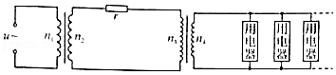

A． $\frac{P^{2}r}{{k_{2}}^{2}U^{2}}$ B． $\frac{P^{2}r}{{k_{1}}^{2}U^{2}}$

C． $\frac{{k_{1}}^{2}P^{2}r}{U^{2}}$ D． $\frac{{k_{2}}^{2}P^{2}r}{U^{2}}$

【分析】根据功率公式用户端电流，再利用变压器的电压比得输电线路上的电流大小，最后利用焦耳定律得输电线上损失的功率。

【解答】解：用电器消耗的总功率为P＝I4U，得：I4，

由理想变压器原、副线圈中的电流之比与原、副线圈匝数之比成正比，可知， $\frac{I_{线}}{I_{4}}=\frac{n_{4}}{n_{3}}=\frac{1}{k_{2}}$，

得：I线，

输电线上损失的功率： $△P={I_{线}}^{2}r$，

代入得： $△P=\frac{P^{2}r}{k_{2}^{2}U^{2}}$，故A正确，BCD错误。

故选：A。

【点评】对于远距离输电问题，要明确整个过程中的功率、电压关系，尤其要注意导线上损失的电压与哪些因素有关。

17．（涵江区校级期末）由发电站向远方工厂输电在输出功率相同的情况下，下述哪个方法可减小输电线路中电能损失（　　）

A．采用电阻率较大的导线

B．减小输电导线的横截面积

C．增大输电电流

D．增大输电电压

【分析】远距离输电过程中，电能耗损主要是由于电流的热效应而造成的；根据功率公式P＝I2R分析减小远距离输电电能损失的措施。

【解答】解：根据P＝UI得，I $=\frac{P}{U}$，则输电线上损耗的功率 $P_{损}=I^{2}R=\frac{P^{2}}{U^{2}}R$，知通过减小输电电流或增大输电电压，减小输电电阻可以减小电能的损失。采用电阻率较大的导线、减小输电导线的横截面积，会增大电阻，增大电能的损失。故D正确，A、B、C错误。

故选：D。

【点评】本题考查减小输电线路电功率损失的方法，此题与我们的日常生活联系比较紧密；用高压输电不仅可以减少线路中电能的损耗，同时降低热损耗和材料成本，都是在输电过程中节约了能源，这是一种非常有效的做法。

18．（惠州校级期中）远距离输送交流电都采用高压输电。我国正在研究用比330kV高得多的电压进行输电。采用高压输电的优点是（　　）

A．可加快输电的速度

B．可节省输电线的材料

C．可根据需要调节交流电的频率

D．可减少输电线上的能量损失

【分析】输送的功率一定，根据P＝UI和P损＝I2R可知高压输电的优点。

【解答】解：输送的功率一定，根据P＝UI，知输电电压越高，输电电流越小，根据P损＝I2R，知输电线上损耗的能量就小。故D正确，A、B、C错误。

故选：D。

【点评】解决本题的关键掌握输送功率与输电电压和输电电流的关系，以及知道P损＝I2R。

19．（巴中校级期中）2012年，四川超特高压输电量首破千亿千瓦时。如图所示是远距离输电示意图，升压变压器和降压变压器均为理想变压器，发电厂的输出电压和输电线的电阻均不变。下列说法正确的是（　　）

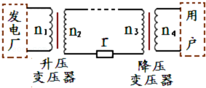

A．若用户用电功率增加，升压变压器的输出电压将增大

B．若用户用电功率增加，降压变压器的输入电压将增大

C．若输电功率一定，采用特高压输电会降低输电的效率

D．若输电功率一定，采用特高压输电可减少输电线上损耗的功率

【分析】正确解答本题需要掌握：理想变压器的输入功率由输出功率决定，输出电压有输入电压决定；明确远距离输电过程中的功率、电压的损失与哪些因素有关，明确整个过程中的功率、电压关系。理想变压器电压和匝数关系。

【解答】解：A、由于发电厂的输出电压不变，升压变压器的匝数不变，所以升压变压器的输出电压不变，故A错误；

B、由于用户电功率增加，降压变压器输出的功率增加，故高压输电线上的电流变大，分压变大，故输入降压变压器的电压变小，故B错误；

CD、若提高输电电压，则P损得，损失的功率变小，故在输电功率一定的情况下，采用特高压输电会提高输电的效率，并减少输电线上的损耗，故C错误，D正确；

故选：D。

【点评】对于远距离输电问题，一定要明确整个过程中的功率、电压关系，尤其注意导线上损失的电压和功率与哪些因素有关。

**二．多选题（共7小题）**

20．（滨州期中）如图甲所示，理想变压器的原线圈匝数n1＝350匝，副线圈匝数n2＝70匝，电阻R＝20Ω，电压表和电流表可视为理想电表。原线圈加上如图乙所示的交流电，则下列说法正确的是（　　）

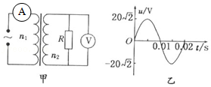

A．电压表示数为5 $\sqrt{2}$ V

B．电流表示数为0.04A

C．在t＝0.01s时，电压表的示数为0

D．电阻R上消耗的电功率为0.8W

【分析】由图乙可知交流电压最大值Um，根据最大值与有效值的关系求出有效值，再根据变压器的电压比可求解AC选项；

根据欧姆定律以及变压器的电流比可求解B选项；

根据功率公式可求解电阻R上消耗的电功率。

【解答】解：A、理想变压器原线圈的输入电压最大值为：Um＝20 $\sqrt{2}$ V，有效值为U1V＝20V，

由，解得理想变压器副线圈的输出电压即电压表示数为：U2U14V，故A错误；

B、流过副线圈的电流为：I2A＝0.2A，由，解得流过原线圈的电流即电流的表示数为：I1I20.04A，故B正确；

C、电压表的示数显示的是电压的有效值，其大小为U2＝4V，故C错误；

D、电阻R上消耗的电功率为：P＝U2I2＝4×0.2W＝0.8W，故D正确。

故选：BD。

【点评】根据图象准确找出已知量，是对学生认图的基本要求，准确掌握理想变压器的特点及电压比与匝数比的关系，是解决本题的关键。

21．（十堰模拟）一理想变压器的电路图如图甲所示，原线圈两端所加的正弦交变电压随时间变化的关系图像如图乙所示。副线圈所接电路中有额定功率均为100W的两个相同灯泡L1和L2，电压表的示数为60V灯泡L1恰好正常发光。电压表和电流表均为理想电表，开始时开关S断开，则下列说法正确的是（　　）

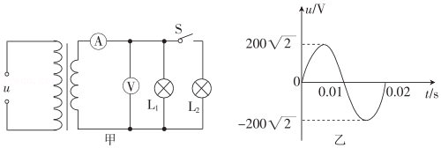

A．电流表的示数为0.6A

B．变压器原、副线圈的匝数比为10：3

C．闭合开关S后，灯泡L1的功率为25W

D．闭合开关S后，变压器的输入功率为200W

【分析】根据功率公式可求解电流表示数；利用电压有效值与最大值的关系以及 $\frac{U_{1}}{U_{2}}=\frac{n_{1}}{n_{2}}$，可求出线圈的匝数比，输入的功率的大小是由输出功率的大小决定的，

【解答】解：A、电流表的示数为I $=\frac{P}{U}=\frac{100}{60}$ A≈1.67A，故A错误；

B、由图乙可知，输入电压的有效值为U有效V＝200V，根据 $\frac{U_{1}}{U_{2}}=\frac{n_{1}}{n_{2}}$，得： $\frac{n_{1}}{n_{2}}=\frac{200}{60}=\frac{10}{3}$，故B正确；

C、闭合开关S后，副线圈两端的电压不变，灯泡L1的功率不变，故C错误；

D、理想变压器原线圈的输入功率与副线圈所接用电器消耗的功率相等，两灯泡正常发光，消耗的总功率为200W，故此时输入功率为200W，故D正确。

故选：BD。

【点评】本题主要考查变压器的知识，要能对变压器的最大值、有效值、瞬时值以及变压器变压原理、功率等问题彻底理解．

22．（成都模拟）教学用发电机能够产生正弦交变电流。如图，利用该发电机（内阻不计）通过理想变压器向定值电阻R供电时，理想电流表A的示数为I，R消耗的功率为P。则（　　）

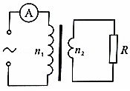

A．仅将变压器原线圈的匝数变为原来的2倍，R消耗的功率将变为 $\frac{P}{4}$

B．仅将变压器原线圈的匝数变为原来的2倍，A表的示数仍为I

C．仅将发电机线圈的转速变为原来的 $\frac{1}{2}$，A表的示数将变为 $\frac{I}{2}$

D．仅将发电机线圈的转速变为原来的 $\frac{1}{2}$，R消耗的功率仍为P

【分析】根据交流电的产生以及最大值的表达式，分析交流电的最大值的变化，结合有效值与最大值之间的关系分析有效值的变化；结合变压器的特点分析副线圈上的电压的变化、功率的变化以及频率的变化

【解答】解：A、原线圈电压U1由发电机决定，由理想变压器的变压规律，可知，仅将原线圈匝数n1增大为原来的2倍，副线圈电压U2将减为原来的一半，由P $=\frac{U_{2}^{2}}{R}$ 可知，R消耗的功率将变为 $\frac{P}{4}$，故A正确；

B、仅将原线圈匝数变为原来的2倍，由I2可知，副线圈的电流减为原来的一半，结合 $\frac{I_{1}}{I_{2}}=\frac{n_{2}}{n_{1}}$ 可知，I' $=\frac{I}{4}$，即表A的示数变为 $\frac{I}{4}$，故B错误；

CD、仅将发电机线圈的转速变为原来的 $\frac{1}{2}$，由U $=\frac{NBSω}{\sqrt{2}}=\sqrt{2}$ NBSπn可知，理想变压器输入电压减为原来的一半，由 $\frac{U_{1}}{U_{2}}=\frac{n_{1}}{n_{2}}$ 可知，输出电压U2减为原来的一半，由P可知，R消耗的功率变为 $\frac{P}{4}$，由欧姆定律可知，输出电流12减为原来的一半，由 $\frac{I_{1}}{I_{2}}=\frac{n_{2}}{n_{1}}$ 可知，输入电流减为原来的一半，即表A的示数将变为 $\frac{I}{2}$，故C正确，D项错。

故选：AC。

【点评】本题考查了交流电的产生以及变压器的构造和原理，对交流电来说，当线圈的匝数变大时，交流电的频率不变化，交流电的最大值、有效值都会产生变化。

23．（邛崃市校级月考）如图所示，R是一个光敏电阻，其阻值随光照强度的增加而减小。理想变压器原、副线圈的匝数比为10：1，电压表和电流表均为理想交流电表。从某时刻开始在原线圈两端加上交变电压，其瞬时值表达式为u1＝220sin（100πt）V，则（　　）

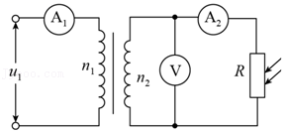

A．电压表的示数为22V

B．在天逐渐变黑的过程中，电流表A2的示数变小

C．在天逐渐变黑的过程中，电流表A1的示数变大

D．在天逐渐变黑的过程中，理想变压器的输入功率变小

【分析】根据瞬时值表达式可以求得输出电压的有效值、再根据电压与匝数成正比即可求得结论，根据光照的变化明确电阻的变化，从而分析电压和电流的变化规律。

【解答】解：A．原线圈中的输入电压最大值为220V，因其为正弦式交流电，故其有效值为110 $\sqrt{2}$ V，由 $\frac{U_{1}}{U_{2}}=\frac{n_{1}}{n_{2}}$ 可得，副线圈中电压表的示数为11 $\sqrt{2}$ V，故A错误；

B、在天逐渐变黑的过程中，光敏电阻的阻值变大，由于原副线圈两端电压均不变，所以电流表A2的示数变小，故B正确；

C、由B选项知电流表A2的示数变小，由得原线圈中电流表A1的示数变小，故C错误；

D、原线圈两端的电压不变，流过原线圈的电流变小，故输入功率变小，故D正确；

故选：BD。

【点评】本题考查变压器中的电路的动态变化的分析，先找准不变的物理量，然后再根据物理量之间的关系分析计算即可。

24．（广州期末）如图为远距离输电的示意图，某电工师傅为了测定输送电路的电流大小，在电路中接入一个电流互感器，其原副线圈的匝数比为1：10，电流表的示数为2A，输电线的总电阻为20Ω，发电机的输送功率为100kW。下列说法正确的是（　　）

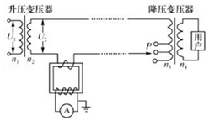

A．用户得到的功率为92kW

B．输电线上损失的电压为40V

C．升压变压器的输出电压为U2＝5000V

D．用电高峰期，为了让用户能够正常用电，可将P向上滑

【分析】先根据电流表的示数和电流互感器的原、副线圈匝数比求出输电线路中的电流，由U＝Ir可求出输电线上损失的电压；由P线损＝I2r求出输电线上损失的功率，从而求得用户获得的功率；根据P＝U2I求升压变压器的输出电压U2；明确用电高峰时导线上损失的功率增大，应减小降压变压器匝数之比。

【解答】解：A、设输电线路中电流为I3，电流表的示数为I6，电流互感器的原、副线圈匝数比为n5：n6，则，解得I3＝20A，输电线上损失的功率为：P损＝I32r＝202×20W＝8000W＝8kW，故用户获得的功率为：P用＝P﹣P损＝100kW﹣8kW＝92kW，故A正确；

B、输电线上损失的电压U损＝I3r＝20×20V＝400V，故B错误；

C、升压变压器的输出电压U25000V，故C正确；

D、用电高峰期，为电流增大，导线上损失的电压增大，故降压变压器输入电压减小，用户得到电压减小；此时若P上移，降压变压器的原线圈匝数n3减小，根据U4U3可知，用户获得的电压U4增大，故D正确。

故选：ACD。

【点评】本题实质是变压器原理的应用，注意电流互感器利用变压器原理将电压、电流减小到可测范围进行测量的仪器。

25．（漳州一模）如图是远距离输电的示意图，两个变压器均为理想变压器，输电导线的总电阻为r，升压变压器匝数比为n1：n2，发电机输出的电功率为P，输出电压为U，导线上损失的功率为P损，用户得到的功率为P用，升压变压器原副线圈两端的电压分别为U1、U2，输电线上输送的电流大小为I。下列判断正确的是（　　）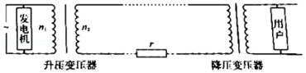

A．输电线上电流大小为I $=\frac{n_{2}P}{n_{1}U_{1}}$

B．输电线上损失的电压为U损

C．输电线上损失的功率P损r

D．用户得到的功率P用＝P $−\frac{n_{1}^{2}P^{2}}{n_{2}^{2}U_{1}^{2}}$ r

【分析】变压器原副线圈的电压之比等于匝数之比，电流之比等于匝数之反比，输入功率等于输出功率；根据△U＝I2r和，求得损失的电压和损失功率，即可判断。

【解答】解：A、对于理想变压器有U＝U1，在升压变压器中，P＝U1I1＝U2I2，根据；联立解得 $I_{2}=\frac{n_{1}P}{n_{2}U_{1}}$，故输电线路上的电流I $=I_{2}=\frac{n_{1}P}{n_{2}U_{1}}$，故A错误；

B、输电线上损失的电压为 $U_{损}=I_{2}r=\frac{n_{1}Pr}{n_{2}U_{1}}$，故B正确；

C、输电线损失的功率 $P_{损}{=I}_{2}^{2}r=(\frac{n_{1}P}{n_{2}U_{1}})^{2}r$，故C错误；

D、用户得到的功率 $P_{用}=P−P_{损}=P−\frac{n_{1}^{2}P^{2}}{{n_{2}^{2}U}_{1}^{2}}r$，故D正确；

故选：BD。

【点评】本题考查远距离输电、输电线上损失的功率、用户得到的功率以及输电线上损失的电压。

26．（新吴区校级期末）某小型水电站的电能输送示意图如图所示，发电机通过升压变压器T1和降压变压器T2向用户供电。已知输电线的总电阻为R，降压变压器T2的原、副线圈匝数之比为4：1，降压变压器副线圈两端交变电压u＝220 $\sqrt{2}$ sin100πtV，降压变压器的副线圈与阻值R0＝11Ω的电阻组成闭合电路。若将变压器视为理想变压器，则下述正确的是（　　）

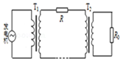

A．通过R0电流的有效值是20A

B．发电机中的电流变化频率为50Hz

C．升压变压器T1的输出电压等于降压变压器T2的输入电压

D．升压变压器T1的输出功率大于降压变压器T2的输入功率

【分析】在输电的过程中，交流电的频率不变，结合降压变压器的输出电压和用电器的电阻，根据欧姆定律求出通过用电器的电流，升压变压器的输出功率等于降压变压器的输入功率加上输电线上的功率．

【解答】解：A、通过用电器的电流有效值I $=\frac{U}{R_{0}}=\frac{220}{11}$ A＝20A，故A正确；

B、交流电经过变压器，频率不变，则交流电的频率f $=\frac{ω}{2π}=\frac{100π}{2π}=$ 50Hz．故B正确

CD、升压变压器T1的输出功率等于降压变压器T2的输入功率加上输电线上的功率，所以C错误，D正确。

故选：ABD。

【点评】解决本题的关键知道：1、原副线圈的电压、电流与匝数比的关系；2、升压变压器的输出功率、功率损失和降压变压器的输入功率之间的关系.

**三．填空题（共7小题）**

27．（宜秀区校级月考）理想变压器正常工作时，原、副线圈中，每匝线圈中磁通量的变化率、交变电流的频率都相同。　A　（对的填A，错的填B）

【分析】变压器的电流与匝数成反比，输入功率等于输出功率，磁通量的变化率相同，频率不变．

【解答】解：变压器的变压原理即为在同一个铁芯中磁通量的变化率相同，输入功率等于输出功率，变压器只改变电压和电流不改变电流的频率、电功率及磁通量的变化率，故说法正确。

故答案为：A

【点评】本题考查了变压器的变压特点，知道变压器原副线圈磁通量变化率和频率都不变。

28．（鄞州区校级期中）（1）做探究变压器两个线圈的电压与匝数的关系实验时，原线圈接在学生电源上，用多用电表测量副线圈两端的电压，下列操作正确的是　D

A．原线圈接直流电压，电表用直流电压挡

B．原线圈接直流电压，电表用交流电压挡

C．原线圈接交流电压，电表用直流电压挡

D．原线圈接交流电压，电表用交流电压挡

（2）该学生继续做实验，先保持原线圈的匝数不变，增加副线圈的匝数，观察到副线圈两端的电压　增大　（选填“增大”“减小”或“不变”）；然后再保持副线圈的匝数不变，增加原线圈的匝数，观察到副线圈两端的电压　减小　（选填“增大”“减小”或“不变”）。上述探究副线圈两端的电压与匝数的关系中采用的实验方法是　控制变量法　。

【分析】（1）副线圈上的感应电动势，是通过两个线圈间的互感现象产生的，所以原线圈上的电流应该是变化的，应为交流电流，电压为交流电压。副线圈上的感应电流（感应电动势）也应该是交流。

（2）根据变压比等于匝数比进行分析即可，根据给出不变量再利用公式分析对应两变量间的关系，这里采用了控制变量法。

【解答】解：（1）变压器的工作原理是互感现象，故原线圈接交流电压，输出电压也是交流电压，故电表用交流电压挡，故ABC错误，D正确；

（2）根据变压比公式 $\frac{U_{1}}{U_{2}}=\frac{n_{1}}{n_{2}}$，保持原线圈的匝数不变，增加副线圈的匝数，观察到副线圈两端的电压增大；

保持副线圈的匝数不变，增加原线圈的匝数，观察到副线圈两端的电压减小；探究副线圈两端的电压与匝数的关系中采用的实验方法是控制变量法。

故答案为：（1）D；（2）增大，减小。控制变量法。

【点评】本题关键明确变压器的工作原理，同时要结合变压器的变压比公式列式分析，明确控制变量法的正确应用。

29．（朝阳区校级月考）如图所示，L1和L2是输电线，甲、乙是两个互感器，通过观测接在甲、乙中的电表读数，可以间接得到输电线两端电压和通过输电线的电流。若已知图中n1：n2＝100：1，n3：n4＝1：10，V表示数为220V，A表示数为10A，则甲是　电压互感器　，输电线两端电压是　22000　V；乙是　电流互感器　，输电线两端电流是　100　A。（选填电压互感器或电流互感器）

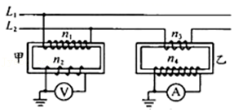

【分析】明确互感器原理，知道电压互感器需要并联在电路中，而电流互感器要串联在电路中；同时应用变压器原理求解电压或电流。

【解答】解：甲图的原线圈两端接在电源两端，所以是电压互感器，已知n1：n2＝100：1，电压表示数为220V，故传输电压为：U＝220V×100＝2.2×104V；

乙图中的原线圈串联接入输电线的一根导线，所以的电流互感器，已知n3：n4＝1：10，电流表示数为10A，故传输电流为：I＝10A×10＝100A。

故答案为：电压互感器；22000；电流互感器；100。

【点评】本题考查了变压器的特点，要知道电流互感器需要串联在电路中，电压互感器要并联在电路中；注意明确电压、电流之比与线圈匝数之间的关系！

30．（长汀县期中）如图所示，一理想变压器，其原线圈2200匝，副线圈440匝，并接一个100Ω的负载电阻。当原线圈接在44V直流电源电源上时，副线圈两端电压表示数为　0　V。

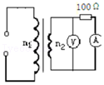

【分析】变压器的工作原理是互感现象，当原线圈接在44V直流电源上时，原线圈电流恒定，副线圈中不会产生感应电流。

【解答】解：变压器的工作原理是互感现象，当原线圈接在44V直流电源上时，原线圈电流恒定，副线圈中不会产生感应电流，副线圈两端的电压表示数为零。

故答案为：0。

【点评】本题关键明确变压器的工作原理，知道变压器只能改变交流电的电压，不能改变直流电的电压。

31．（阳泉期末）我们采用高压输电的原因是为了降低　输电线上的功率损失　。升压变压器的原线圈的匝数比副线圈的线圈匝数　少　（填“多”或“少”）。

【分析】明确高压输电的原因，知道变压器的电压与匝数成正比，要升压，需要原线圈的匝数少，副线圈的匝数多。

【解答】解：远距离输电时导线上存在功率损失，输送功率一定时，由P＝UI和P＝I2R可知P损，故采用高压输电可以减小输电线功率损失；

根据 $\frac{n_{1}}{n_{2}}=\frac{U_{1}}{U_{2}}$ 可知升压变压器的原线圈的匝数比副线圈的线圈匝数少。

故答案为：输电线上的功率损失；少。

【点评】本题考查了远输离输电原理以及变压器的变压原理，知道电压、电流与匝数的关系，明确远距离输电时为什么要采用高压输电。

32．（绵阳期末）采用110kV高压向远方城市输电。输送功率一定，为使输电线上损耗的功率减小为原来的四分之一，输电电压应变为　220　kV。

【分析】根据功率公式可分析输电线上损耗的功率与电压的关系，从而明确要使损耗功率减小应采用的电压。

【解答】解：输送电流I $=\frac{P}{U}$，输电线上损失的功率△P＝I2R＝（）2R；可知输电线损失的功率与输送电压的平方成反比，所以为使输电线上损耗的功率减小为原来的 $\frac{1}{4}$，输电电压应变为原来的2倍，即输电电压增大为220kV。

故答案为：220。

【点评】解决本题的关键搞清输送功率与输送电压和输送电流的关系，以及知道在输电线上损失的功率的计算公式即可。

33．（浏阳市期末）由焦耳定律Q＝I2Rt可知，减少电能在输送过程中的损失有两个途径：一是减小输电线的　电阻　，二是减小输电线的　电流　。

【分析】远距离输电时，要减少输电线上电能的损失，根据焦耳定律Q＝I2Rt，发现有两个途径：一是减小输电线的电阻，二是减小输送的电流。

【解答】解：远距离输电时，要减少输电线上电能的损失，根据焦耳定律Q＝I2Rt，发现有两个途径：一是减小输电线的电阻，二是减小输送的电流；

故答案为：电阻、电流。

【点评】本题考查了焦耳定律和影响电阻大小的因素，以及影响电流产生电热的因素，让学生能利用所学知识解释高压输电的原因。

**四．实验题（共4小题）**

34．（潍坊期末）某同学为测定一可拆变压器原副线圈匝数，设计了如下实验：

（1）先用匝数为50的线圈C替换副线圈B，并在线圈C两端接上交流电压表，在原线圈A两端接交流电源，调节交流电源电压为12V．闭合开关，交流电压表读数为2V，记录读数并断开电源；

（2）再用拆下的副线圈B替换原线圈A，并在线圈B两端接交流电源，调节交流电源电压为10V．闭合开关，交流电压表读数为5V，记录读数并断开电源。

（3）由上述数据可知原线圈A匝数为　300　匝；线圈A、B匝数比为　3：1　。

【分析】由变压器的原副线圈的电压之比等于匝数之比可求解。

【解答】解：由（1）步实验得： $\frac{n_{A}}{n_{C}}=\frac{12}{2}$，因nC＝50，解得：nA＝300匝；

由（2）步实验得： $\frac{n_{B}}{n_{C}}=\frac{10}{5}$，因nC＝50，解得：nB＝100匝，所以线圈A、B匝数比为3：1

故答案为：（3）300 3：1

【点评】本题考查了变压器的原副线圈的电压之比等于匝数之比，理解公式并灵活运用。

35．（浙江期中）（1）在“探究变压器线圈两端的电压与匝数之间的关系”实验中，利用如图所示可拆式变压器进行研究，实验还需要的器材是　C　。

A．直流电压表

B．直流电流表

C．多用电表

D．条形磁铁

（2）正确选择器材后，将图中变压器的原线圈接线0、8接线柱，与直流电压10.0V相连（如图），副线圈接线0、4接线柱，则副线圈所接电表的示数是　D　。

A．20.0V

B．10.0V

C．5.0V

D．0

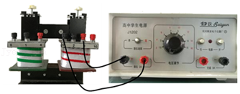

【分析】（1）明确实验原理，知道实验中需要测量的物理量，从而确定应选择的仪器；

（2）明确变压器工作原理，知道变压器只能改变交流电的电压，不能改变直流电的电压。

【解答】解：（1）变压器的原理是互感现象的应用，是原线圈磁场的变化引起副线圈感应电流的变化，如果原线圈中通的是交流电源。

变压器线圈两端的电压与匝数的关系为 $\frac{U_{1}}{U_{2}}=\frac{n_{1}}{n_{2}}$，要确定匝数之比需要测电压，所以需要一个测交流电压的仪器，故应选择多用电表；

（2）变压器只能改变交流电压，当变压器的原线圈接线0、8接线柱，与直流电压10.0V相连时，变压器不能工作，故输出电压为零，故D正确，ABC错误。

故答案为：（1）C；（2）D。

【点评】做“探究变压器线圈两端的电压与匝数的关系”的实验时，需要按照原理 $\frac{U_{1}}{U_{2}}=\frac{n_{1}}{n_{2}}$ 去确定实验器材；理解理想变压器的条件和工作原理。

36．（通榆县校级期中）为完成“探究变压器线圈两端的电压与匝数的关系”的实验，必须要选用的是　ACE　（多选）。

A．有闭合铁芯的原副线圈

B．无铁芯的原副线圈

C．交流电源

D．直流电源

E．多用电表（交流电压挡）

F．多用电表（交流电流挡）

用匝数na＝60匝和nb＝120匝的变压器，实验测量数据如下表：

|  |  |  |  |  |
| --- | --- | --- | --- | --- |
| U1/V | 1.80 | 2.80 | 3.80 | 4.90 |
| U2/V | 4.00 | 6.01 | 8.02 | 9.98 |

根据测量数据可判断连接电源的线圈是　nb　（填“na”或“nb”）。

【分析】变压器使用交流电，当线圈内有铁芯时，磁场会更强；因漏磁，导致副线圈测量电压应该小于理论变压值。

【解答】解：（1）为了完成变压器的探究，需要使用交流电源变压，多用电表交流电压挡；为了让变压效果明显需要含有闭合铁芯的原副线圈，因此正确答案为ACE；

（2）由于由于有漏磁，所以副线圈测量电压应该小于理论变压值，即nb为输入端，na为输出端。

故答案为：（1）ACE；（2）nb。

【点评】本题考查变压器的工作原理，知道实际变压器的存在漏磁，所以输出端的电压应小于理论值。

37．（富阳区校级月考）在“探究变压器线圈两端的电压与匝数的关系”实验中，若某同学实验中没有把变压器铁芯A装到变压器铁芯B上（如图所示），组装后的变压器如下图右所示，这会导致变压器的输出电压　变低　（填“变高”或“变低”）。

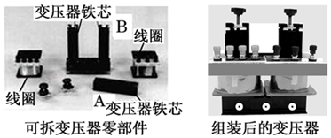

【分析】变压器的工作原理是互感，根据变压器的工作原理判断。

【解答】解：变压器的工作原理是互感现象，铁芯是由硅钢片叠合而成，该同学实验中没有把变压器铁芯A装到变压器铁芯B上，有漏磁现象，存在电能损失，这会导致变压器的输出电压变低。

故答案为：变低

【点评】解答本题关键是明确变压器的工作原理，知道铁芯有聚焦磁场的作用。

**五．计算题（共7小题）**

38．（邢台月考）如图所示，有四个完全相同的灯泡，其中灯泡L1、L2与理想变压器的原线圈串联，灯泡L3、L4并联后接在副线圈两端，四个灯泡均正常发光。求变压器原副线圈的匝数比n1：n2。

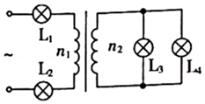

【分析】设每只灯的额定电流为I，因并联在副线圈两端的两只小灯泡正常发光，所以副线圈中的总电流为2I，由电流关系求出匝数比。

【解答】解：设每只灯的额定电流为I，因并联在副线圈两端的两只小灯泡正常发光，所以副线圈中的总电流为2I，可知变压器原副线圈中通过的电流之比为：

I1：I2＝1：2

又：

解得：n1：n2＝2：1。

答：变压器原副线圈的匝数比n1：n2为2：1。

【点评】本题主要是考查了变压器的知识；解答本题的关键是知道变压器在只有一个副线圈的情况下的电流之比等于匝数的反比，并能根据灯泡的正常发光，判断原副线圈的电流关系。

39．（七星区校级月考）如图所示，理想变压器的原线圈接在u＝220 $\sqrt{2}$ sinπt（V）的交流电源上，副线圈接有R＝55Ω的负载电阻，原、副线圈匝数之比为2：1，电流表、电压表均为理想电表。

（1）求电压表和电流表的读数。

（2）求原线圈的输入功率

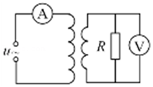

【分析】（1）求求出原线圈电压的有效值，再根据原副线圈电压和线圈匝数的关系式可以求出副线圈的电压；根据欧姆定律求出副线圈的电流，再根据原副线圈电流和匝数的关系式，可以求出原线圈的电流。

（2）根据功率P出＝I1U1求输出功率。

【解答】解：（1）原线圈电压的有效值：U1V＝220V，

由，得副线圈电压：U2＝110V

副线圈的电流：I2A＝2A

由，得原线圈的电流为：I1＝1A

故电压表读数为110V，电流表的读数为1A。

（2）求原线圈的输入功率：P出＝I1U1＝1×220 W＝220W。

答：（1）电压表和电流表的读数分别为110V和1A。

（2）原线圈的输入功率为220W。

【点评】本题考查了变压器的原理、电功及电功率等知识点。掌握住理想变压器的电压、电流及功率之间的关系，本题即可得到解决。

40．（祁东县校级期末）某发电厂输出的功率为200kW，输出电压为11kV．若采用220kV的高压输电，那么，升压变压器（不计变压器能量损失）的原线圈和副线圈的匝数比为多少？输电电流为多少A？

【分析】根据变压器线圈匝数比等于电压之比即可求解；根据I $=\frac{p}{U}$ 求解电流。

【解答】解：根据变压器线圈匝数比等于电压之比 $\frac{n_{1}}{n_{2}}=\frac{U_{1}}{U_{2}}$ 得，

升压变压器的原线圈与副线圈匝数比为 $\frac{n_{1}}{n_{2}}=\frac{11000}{220000}=\frac{1}{20}$；

输电电流I $=\frac{p}{U}=\frac{200000}{220000}=$ 0.90A；

答：升压变压器（不计变压器能量损失）的原线圈和副线圈的匝数比为1：20，输电电流为0.90A。

【点评】本题主要考查了变压器的原理，电功率的计算问题，难度不大，属于基础题。

41．（邵东县校级月考）变压器原线圈匝数n1＝2000匝，副线圈匝数n2＝50匝，原线圈的交变电压u1＝2200V，原线圈的交变电流I1＝0.2A，求：

（1）副线圈的交变电压u2为多大；

（2）副线圈的交变电流I2为多大。

【分析】根据变压器的电压关系： $\frac{U_{1}}{U_{2}}=\frac{n_{1}}{n_{2}}$，和电流关系： $\frac{I_{2}}{I_{1}}=\frac{n_{1}}{n_{2}}$，可以求出副线圈的交变电压和电流。

【解答】解：（1）根据变压器的电压关系：，得：U2U1V＝55V；

（2）根据变压器的电流关系：，得：I2I1A＝8A。

答：（1）副线圈的交变电压u2为55V；

（2）副线圈的交变电流I2为8A。

【点评】本题考查了变压器的构造和原理。掌握住理想变压器的电压、电流及功率之间的关系，本题即可得到解决。

42．（芜湖期中）风力发电作为新型环保能源，近年来得到了快速发展，风车阵中发电机输出功率为100kW，输出电压是250V，用户需要的电压是220V，输电线电阻为10Ω，若输电线因发热而损失的功率为输送功率的4%，如图所示为此远距离高压输电线路的示意图。求：

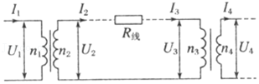

（1）用户得到的电功率是多少；

（2）在输电线路中设置的升压变压器原、副线圈的匝数比；

（3）在输电线路中设置的降压变压器原、副线圈的匝数比。

【分析】（1）用户得到的功率等于输送功率减掉损耗功率；

（2）通过损失功率计算出输送电流的大小，进而得知升压变压器的输出电压，从而求出升压变压器原、副线圈的匝数比；

（3）有上一问中的输送电流的大小得出损失的电压，就能够求出降压变压器的输入电压，从而解决降压变压器原、副线圈的匝数比。

【解答】解：（1）输电导线损失的功率 P损＝P×4%＝4kW ①

用户得到的功率P用＝P﹣P损＝100kW﹣4kW＝96kW； ②

（2）输电线电流 $I_{2}=\sqrt{\frac{P_{损}}{R_{线}}}=\sqrt{\frac{4×10^{3}}{10}}A=20A$ ③

升压变压器输出电压 $U_{2}=\frac{P}{I_{2}}=\frac{100×10^{3}}{20}V=5×10^{3}V$ ④

升压变压器原副线圈的匝数比： $\frac{n_{1}}{n_{2}}=\frac{250}{5000}=\frac{1}{20}$ ⑤

（3）电压损失U损＝I2R线＝20×10V＝200V ⑥

降压变压器原线圈输入电压U3＝U2﹣U损＝4800V ⑦

故降压变压器原、副线圈的匝数比： $\frac{n_{3}}{n_{4}}=\frac{4800}{220}=\frac{240}{11}$ ⑧

答：（1）用户得到的电功率是96kW；

（2）升压变压器原、副线圈的匝数比为 $\frac{1}{20}$；

（3）降压变压器原、副线圈的匝数比为 $\frac{240}{11}$.

【点评】本题考查远距离输送电的原理，涉及有关损失功率和损失电压的计算，基础题。

43．（越秀区校级期中）某小型水电站发电机的输出功率P＝200kW，发电机的电压U1＝500V，经变压器升压后向远处输电，输电线总电阻R输＝4Ω，在用户端用降压变压器把电压降为U4＝220V。已知输电线上损失的功率为发电机输出功率的5%，假设两个变压器均是理想变压器，求：

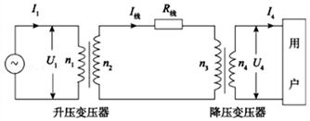

（1）输电线上的电流。

（2）升压变压器的匝数比。

（3）降压变压器的输入电压。

【分析】（1）利用输电线上损失的功率计算出电流。

（2）根据输电线路上的电流算出升压变压器副线圈的电压，再用主线圈与副线圈的关系算出匝数比。

（3）利用输电线路上电流和输电线路阻值算出损失电压，再算出降压变压器输入电压。

【解答】解：（1）损失功率为发电机输出功率的5%。则P损＝5%P总。代入数据解得：P损＝5%×200000W＝10000W

设输电线上的电流为I：P损＝I2R输＝10000W＝I2×4Ω

解得：I＝50A

（2）设升压变压器输入功率为P1，输出功率为P2。输出电压为U2。由于P1＝P2＝2000000W

P2＝IU2＝50A×U2＝2000000W

解得：U2＝4000V

根据主线圈与副线圈电压比与匝数的关系： $\frac{U_{1}}{U_{2}}=\frac{n_{1}}{n_{2}}$ 得 $\frac{n_{1}}{n_{2}}=\frac{1}{8}$

（3）设输电过程中损失的电压为△U，降压变压器的输入电压为U3：

U3＝U2﹣△U＝4000V﹣50A×4Ω＝3800V

答：（1）输电线上的电流为50A

（2）升压变压器主线圈与副线圈的匝数比为1：8

（3）降压变压器的输入电压为3800V

【点评】此题难点在于通过损失功率与输电线电阻的关系计算出输电线路的电流。如果不知道这个关系此题将会无从下手。

44．（阆中市校级期中）某发电机输出功率是100kW，输出电压是250V，如图所示，通过理想变压器升压后向25km远处的用户供电。已知输电导线的电阻率为ρ＝2.4×10﹣8Ω•m，导线横截面积为1.5×10﹣4m2，输电线上的功率损失为5%，用户得到的电压正好为220V，求：

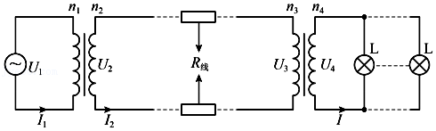

（1）输电线总电阻R；

（2）理想升压变压器原、副线圈的匝数比n1：n2；

（3）降压变压器也是理想的，给用户供电的总电流I。

【分析】（1）根据电阻定律求得导线的电阻；

（2）由△P＝5%P可求出损失的功率，由△P＝I2R可求出电流，最后由P＝UI求出输出电压，根据n1：n2＝U1：U2求解匝数比；

（3）根据U＝IR求解输电线损失的电压，由此求解理想降压变压器的输入电压，根据电压比值判断降压变压器匝数比，从而求解电流关系。

【解答】解：（1）根据电阻定律可知导线电阻为：R $=ρ\frac{2l}{S}=2.4×10^{−8}×\frac{2×25×10^{3}}{1.5×10^{−4}}$ Ω＝8Ω；

（2）由题意得发电机输出功率等于输送功率，即P1＝P2＝100kW

输电线路损失功率为输出功率的5%，则有：5%P2＝I22R＝5000W，解得：I2＝25A

由P2＝U2I2得输出电压为：U2V＝4000V

理想升压变压器原、副线圈的匝数比n1：n2＝U1：U2＝250：4000＝1：16

（3）输电线损失的电压：U损＝I2R＝25×8V＝200 V

理想降压变压器的输入电压：U3＝U2﹣U损＝4000V﹣200V＝3800V

理想降压变压器原、副线圈的匝数比n3：n4＝U3：U4＝3800：220＝190：11

给用户供电的总电流I $=\frac{n_{3}}{n_{4}}I_{2}=\frac{190}{11}×25$ A＝432A

答：（1）输电线总电阻R为8Ω；

（2）理想升压变压器原、副线圈的匝数比n1：n2为1：16；

（3）降压变压器也是理想的，给用户供电的总电流I为432A。

【点评】解决本题的关键知道：1、原副线圈的电压比、电流比与匝数比的关系；2、升压变压器的输出电压、电压损失、降压变压器的输入电压的关系．